**统一版-短线精灵列表支持加自选股功能设计需求文档**

# 修改记录

|  |  |  |  |
| --- | --- | --- | --- |
| **版本号** | **修订说明** | **修订人** | **修订时间** |
| V1.0 | 完成了项目需求文档V1.0 | 张博文 | 2020-07-01 |
|  |  |  |  |

# 二、需求背景及意义

# 在查看短线精灵时，有直接添加股票至自选股的需求，而现在只能点击进入到个股行情页添加。

# 三、需求目标

在查看短线精灵时，增加右键添加自选股等操作

# 四、项目概况

|  |  |
| --- | --- |
| 需求方 | 客户端UED |
| 项目类型 | 免费 |
| 期望上线日期 | 90版本 |
| 所属产品 | 统一版 |
| 是否要客户端开发 | 是 |
| 产品入口在哪里 | 短线精灵 |
| 需求的重点是什么 | 看盘 |
| 功能是否有原型可以参考 | 否 |
| 功能原型 | “无” |
| 项目依赖平台 | 收费版客户端、免费版客户端 |

# 项目内容

设计思路：增加添加自选股或者个股

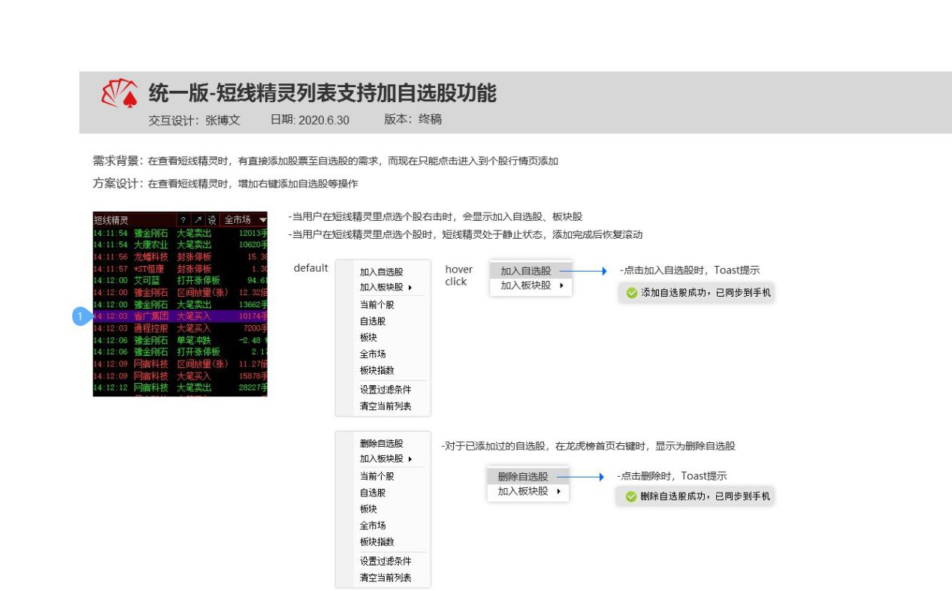

# 埋点

|  |  |  |  |
| --- | --- | --- | --- |
| 页面 | 模块 | 具体操作 | 埋点名称 |
| 龙虎榜 | 股票列表 | 单击右键 |  |
| 龙虎榜 | 股票列表 | 点击加入/删除自选股 |  |
| 短线精灵 | 股票列表 | 单击右键 |  |
| 短线精灵 | 股票列表 | 点击加入/删除自选股 |  |